GIT

一、基本概念

1.1 简介
git是干嘛的，代码托管，github多人协作

1.2 相关概念
仓库(Respository)：用于存放项目代码，每个项目对应一个项目，多个开源项目则有多个仓库
收藏(Star)：收藏项目，方便下次查看(如果在github上，发现某个项目被很多人收藏，这个一定是好项目)
复制克隆项目(Fork)：复制别人的项目到我们自己的仓库
观察(watch)：关注某个项目，有更新会及时通知你
事务卡片(Issue):发现bug，但是目前没有成型代码，需要讨论的时候使用

二、github介绍

2.1 注册
输入基本信息：
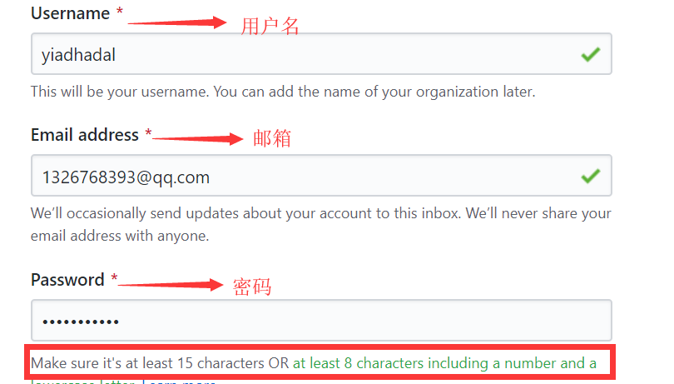
选择版本：

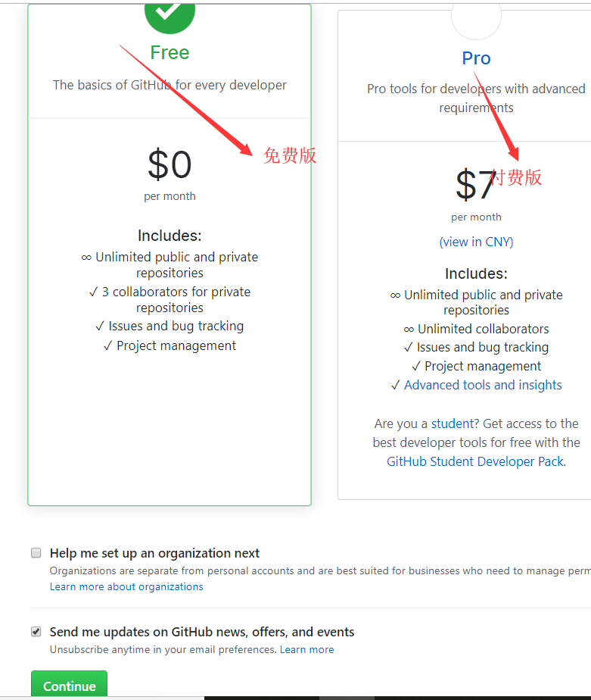
邮箱验证完成选择操作：
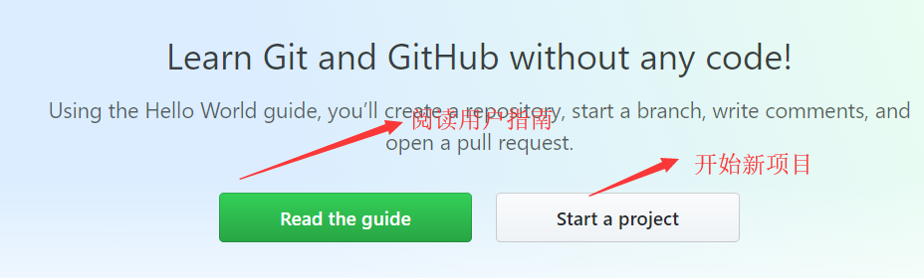
创建项目：
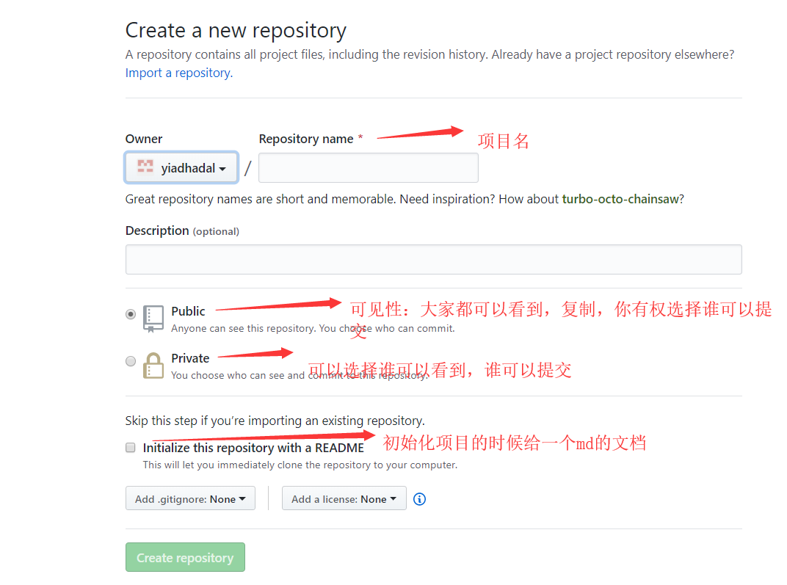
注意：github的服务器是在国外，一般比较卡，或者有时候无法访问，需要翻墙

下载安装

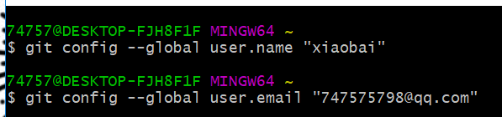

添加远程库：

